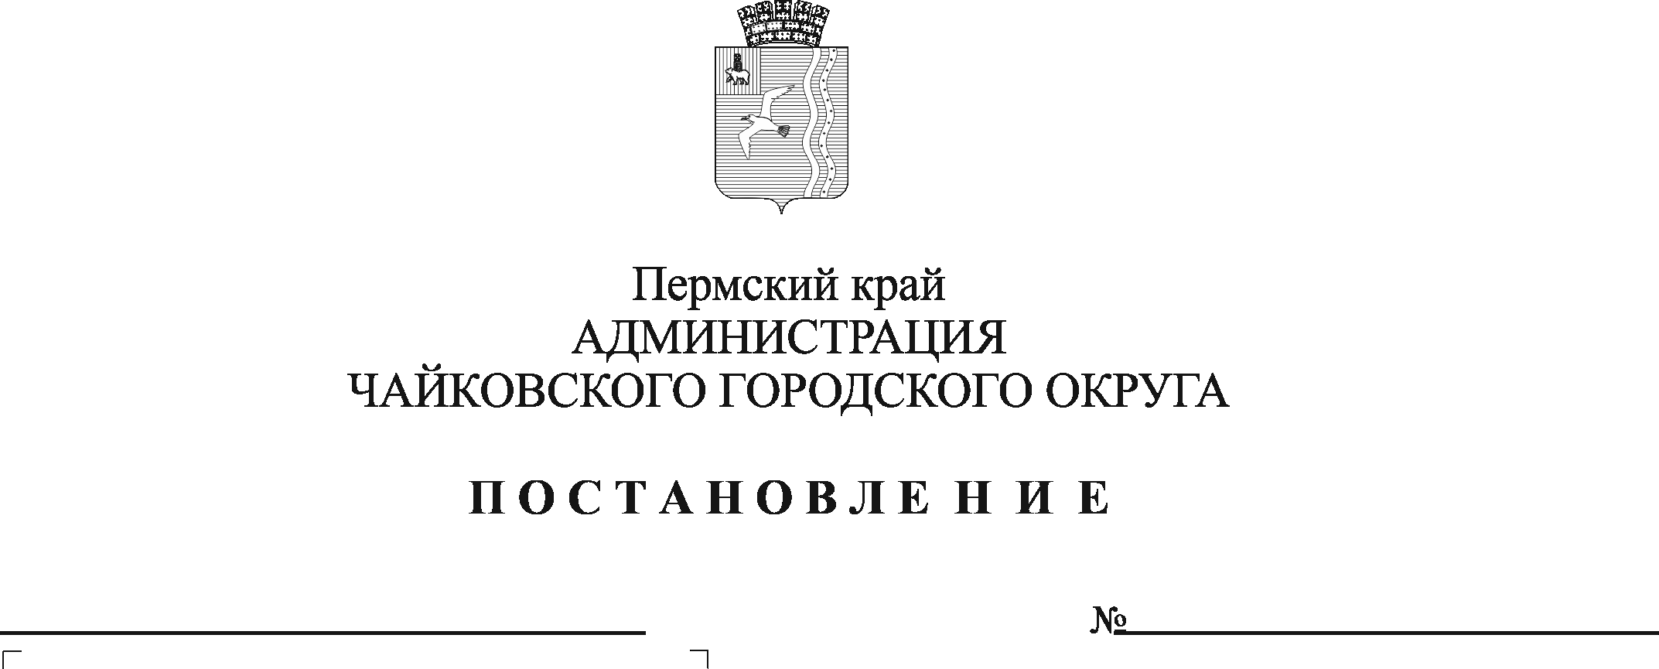
О внесении изменений в Порядок предоставления субсидий из бюджета Чайковского городского округа муниципальным бюджетным и автономным учреждениям на организацию и обеспечение отдыха детей и их оздоровления в каникулярное время, утвержденный постановлением администрации Чайковского городского округа от 4 мая 2021 г. № 433

В соответствии с Федеральным законом от 24 июля 1998 г. № 124-ФЗ «Об основных гарантиях прав ребенка в Российской Федерации», Федеральным законом от 6 октября 2003 г. № 131-ФЗ «Об общих принципах организации местного самоуправления в Российской Федерации», статьей 78.1 Бюджетного кодекса Российской Федерации, постановлением Правительства Российской Федерации от 22 февраля 2020 г. № 203 «Об общих требованиях к нормативным правовым актам и муниципальным правовым актам, устанавливающим порядок определения объема и условия предоставления бюджетным и автономным учреждениям субсидий на иные цели», Законом Пермского края от 5 февраля 2016 г. № 602-ПК «Об организации и обеспечении отдыха детей и их оздоровления в Пермском крае», постановлением Правительства Пермского края от 7 марта 2019 г. № 143-п «Об обеспечении отдыха и оздоровления детей в Пермском крае», Уставом Чайковского городского округа, постановлением администрации города Чайковского от 17 января 2019 г. № 8/1 «Об утверждении муниципальной программы «Социальная поддержка граждан Чайковского городского округа» и в целях создания условий для полноценного отдыха, укрепления здоровья, творческого развития и занятости детей в каникулярное время
ПОСТАНОВЛЯЮ:
- Внести в Порядок предоставления субсидий из бюджета Чайковского городского округа муниципальным бюджетным и автономным учреждениям на организацию и обеспечение отдыха детей и их оздоровления в каникулярное время, утвержденный постановлением администрации Чайковского городского округа от 4 мая 2021 г. № 433 (далее – Порядок), следующие изменения:
  - пункт 2.7.1 Порядка изложить в новой редакции:
«2.7.1 учебные сборы:
приобретение путевок;
увеличение стоимости материальных запасов в целях профилактики и противодействия распространения новой коронавирусной инфекции (приобретение средств индивидуальной защиты и антисептических средств для обработки рук);
прочие услуги (обследование персонала на выявление новой коронавирусной инфекции для обеспечения допуска к работе)».
1.2. дополнить Порядок пунктом 2.7¹ следующего содержания:
«2.7¹ Для обеспечения открытия лагерей с дневным пребыванием детей, организованных за счет средств краевого бюджета, средства местного бюджета направляются на:
увеличение стоимости материальных запасов в целях профилактики и противодействия распространения новой коронавирусной инфекции (приобретение средств индивидуальной защиты, антисептических средств для обработки рук, аптечек, термометров, санитайзеров);
увеличение стоимости материальных запасов в целях приобретения сантехнических материалов;
приобретение основных средств (облучателей – рециркуляторов);
прочие услуги (медицинский осмотр работников, сдача анализов, обследование персонала на выявление новой коронавирусной инфекции, дезинсекция, дератизация, в т.ч. барьерная, дезинфекция, акарицидная обработка помещений и территории)».
1.3. приложение к Порядку изложить в новой редакции, согласно приложению к настоящему постановлению.
2. Опубликовать постановление в муниципальной газете «Огни Камы» и разместить на официальном сайте администрации Чайковского городского округа.
3. Постановление вступает в силу после его официального опубликования и распространяется на правоотношения, возникшие с 1 января 2021 г.

Глава городского округа –
глава администрации
Чайковского городского округа Ю.Г. Востриков

Приложение
к постановлению администрации Чайковского городского округа
от №

ОТЧЕТ
об использовании субсидии из бюджета Чайковского городского округа на организацию отдыха детей и их оздоровления

ГБРС | Наименование лагеря | Кол-во детей, чел. | Кол-во дней | Размер субсидии, руб. | Выплаты, руб. |  | в том числе по видам расходов, руб.
 |  |  |  |  |  | приобретение продуктов питания (сухих пайков) | приобретение путевок | приобретение продуктов питания | оплата труда несовершеннолетних | увеличение стоимости материальных запасов | приобретение основных средств | прочие услуги

Руководитель отраслевого (функционального) органа
администрации Чайковского городского округа
________________________________
^{(подпись, расшифровка)}

Исполнитель
___________________________________________________________
^{(фамилия, телефон)}

"___"__________ 20__ г.

